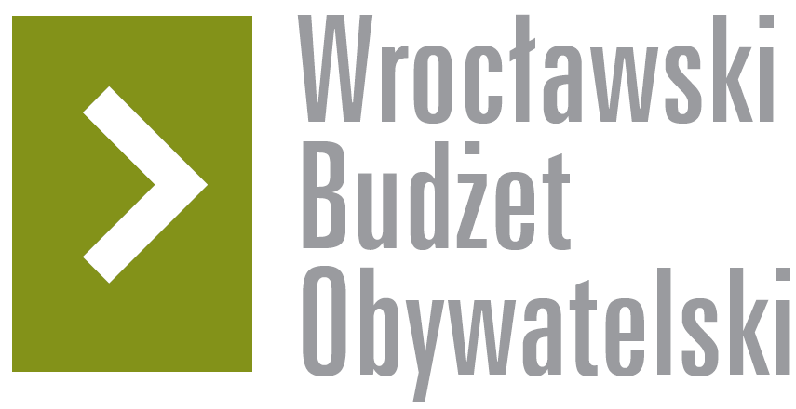

Formularz poprawkowy projektów

Wrocławskiego Budżetu Obywatelskiego 2018

1. Informacje o projekcie
- Numer projektu:
174 obręb nr 10

- Nazwa projektu: (wypełnić tylko w wypadku zmiany/doprecyzowania nazwy projektu)

- Lokalizacja projektu: (wypełnić tylko w wypadku zmiany lokalizacji projektu)
- adres: dz, nr 184/6, AR-8, obręb Oporów

- numer geodezyjny działki (na podstawie www.geoportal.wroclaw.pl):
184/6, AR-8, obręb Oporów

2. Ustosunkowanie się do wyników weryfikacji lub opis zmian
(Lider może potwierdzić to, co otrzymał w wynikach weryfikacji lub zaproponować zmiany. Do dnia 24 sierpnia 2018 r. zostaną one zweryfikowane przez jednostki merytoryczne Urzędu Miejskiego. O wyniku weryfikacji lider zostanie powiadomiony w formie informacji o konsultacjach/głosowaniu nad projektami do WBO2018 opublikowanej w Biuletynie Informacji Publicznej.)

W związku z ograniczeniem ew. realizacji projektu tylko do działki nr 184/6, AR-8, wynikającym z klasyfikacji gruntów, wprowadzam etapowanie projektu oraz obniżam próg budżetowy do 250 000, 00 zł. W pierwszym etapie proponuję:
- opracowanie koncepcji zagospodarowania całości wnioskowanego terenu, uwzględnionego w MPZP jako ZP /zieleń parkowa/.
- uporządkowanie terenu i wycinka zbędnych samosiejek z działki nr 184/6
- budowa jednej lub dwóch alejek, prostopadle do istniejącej alei głównej
- montaż kilku ławek /w zależności od ilości wolnych środków/.
Jednocześnie wystąpię do Urzędu Miejskiego o odrolnienie pozostałych działek, tak
aby w kolejnych latach była możliwa realizacja kolejnych etapów projektu.

3. Uwagi

